个人所得税抵扣情况报告

1. 【事项名称】

个人所得税抵扣情况报告

1. 【业务描述】

天使投资个人转让未上市的初创科技型企业股权，享受投资抵扣税收优惠时，应于股权转让次月15日内向主管税务机关报告。

合伙创投企业的个人合伙人享受投资抵扣税收政策的，合伙创投企业应在投资初创科技型企业满2年后的每个年度终了后3个月内，向合伙创投企业主管税务机关报告。

1. 【设定依据】

《国家税务总局关于创业投资企业和天使投资个人税收政策有关问题的公告》（国家税务总局公告2018年第43号）第二条第二款

1. 【办理材料】

1.天使投资个人情况报告：

|  |  |  |  |
| --- | --- | --- | --- |
| 序号 | 材料名称 | 数量 | 备注 |
| 1 | 《天使投资个人所得税投资抵扣情况表》 | 2份 |  |
| 2 | 初创科技型企业主管税务机关受理的《天使投资个人所得税投资抵扣备案表》 | 1份 |  |

2.合伙创投企业情况报告：

|  |  |  |  |
| --- | --- | --- | --- |
| 序号 | 材料名称 | 数量 | 备注 |
| 1 | 《合伙创投企业个人所得税投资抵扣情况表》 | 2份 |  |

1. 【办理地点】

可通过办税服务厅（场所）办理，具体地点可从省（自治区、直辖市和计划单列市）税务局网站“纳税服务”栏目查询。

1. 【办理机构】

主管税务机关

1. 【收费标准】

不收费

1. 【办理时间】

即时办结

1. 【联系电话】

主管税务机关对外公开的联系电话，可从省（自治区、直辖市和计划单列市）税务局网站“纳税服务”栏目查询。

1. 【办理流程】

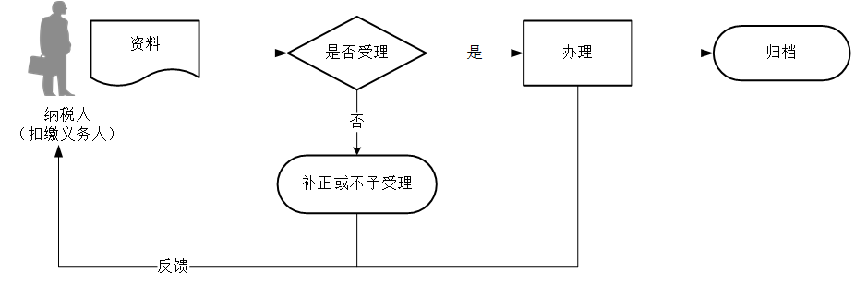

1. 【纳税人、扣缴义务人注意事项】

1.纳税人、扣缴义务人对报送材料的真实性和合法性承担责任。

2.文书表单可在省（自治区、直辖市和计划单列市）税务局网站“下载中心”栏目查询下载或到办税服务厅领取。

3.天使投资个人、合伙创投企业、初创科技型企业提供虚假情况、故意隐瞒已投资抵扣情况或采取其他手段骗取投资抵扣，不缴或者少缴应纳税款的，按税收征管法有关规定处理，并将其列入失信纳税人名单，按规定实施联合惩戒措施。

4.享受投资抵扣税收政策的天使投资个人，应同时符合以下条件：不属于被投资初创科技型企业的发起人、雇员或其亲属（包括配偶、父母、子女、祖父母、外祖父母、孙子女、外孙子女、兄弟姐妹，下同），且与被投资初创科技型企业不存在劳务派遣等关系；投资后2年内，本人及其亲属持有被投资初创科技型企业股权比例合计应低于50%。

5.享受投资抵扣税收政策的合伙创投企业，应同时符合以下条件:

（1）在中国境内(不含港、澳、台地区)注册成立、实行查账征收的合伙创投企业，且不属于被投资初创科技型企业的发起人。

（2）符合《创业投资企业管理暂行办法》(发展改革委等10部门令第39号)规定或者《私募投资基金监督管理暂行办法》(证监会令第105号)关于创业投资基金的特别规定，按照上述规定完成备案且规范运作。

（3）投资后2年内，创业投资企业及其关联方持有被投资初创科技型企业的股权比例合计应低于50%。

6.天使投资个人、公司制创业投资企业、合伙创投企业、合伙创投企业法人合伙人、被投资初创科技型企业应按规定办理优惠手续。

7.天使投资个人转让初创科技型企业股权需同时抵扣前36个月内投资其他注销清算初创科技型企业尚未抵扣完毕的投资额的，申报时应一并提供注销清算企业主管税务机关受理登记并注明注销清算等情况的《天使投资个人所得税投资抵扣备案表》，及前期享受投资抵扣政策后税务机关受理的《天使投资个人所得税投资抵扣情况表》。

8.天使投资个人投资初创科技型企业满足投资抵扣税收优惠条件后，初创科技型企业在上海证券交易所、深圳证券交易所上市的，天使投资个人在转让初创科技型企业股票时，有尚未抵扣完毕的投资额的，应向证券机构所在地主管税务机关办理限售股转让税款清算，抵扣尚未抵扣完毕的投资额。清算时，应提供投资初创科技型企业后税务机关受理的《天使投资个人所得税投资抵扣备案表》和《天使投资个人所得税投资抵扣情况表》。

9.天使投资个人投资的初创科技型企业注销清算的，应及时持《天使投资个人所得税投资抵扣备案表》到主管税务机关办理情况登记。

10.享受投资抵扣税收政策的投资，仅限于通过向被投资初创科技型企业直接支付现金方式取得的股权投资，不包括受让其他股东的存量股权。

11.个人合伙人在个人所得税年度申报时，应将当年允许抵扣的投资额填至《个人所得税经营所得纳税申报表（B表）》“允许扣除的其他费用”栏，并同时标明“投资抵扣”字样。

1. 【基本规范】

1.受理

办税服务厅接收资料，核对资料是否齐全、是否符合法定形式、填写内容是否完整，符合的即时受理；对资料不齐全、不符合法定形式或填写内容不完整的，当场一次性告知应补正资料或不予受理原因。

2.办理

按照纳税人、扣缴义务人报送材料录入数据。根据信息系统的提示信息，提醒纳税人、扣缴义务人更正纠错。

3.反馈

办理结束后，在文书表单上加盖印章，一份返还纳税人、扣缴义务人。

4.归档

将资料进行归档。不得将纳税人、扣缴义务人的办理材料用于与政务服务无关的用途。

1. 【升级规范】

1.税务机关提供在电子税务局办理个人所得税抵扣情况报告服务。

2.根据纳税信用评价结果逐步取消个人所得税抵扣情况报告资料的报送。